附件2
初步设计深度可行性研究报告一件事办理流程图

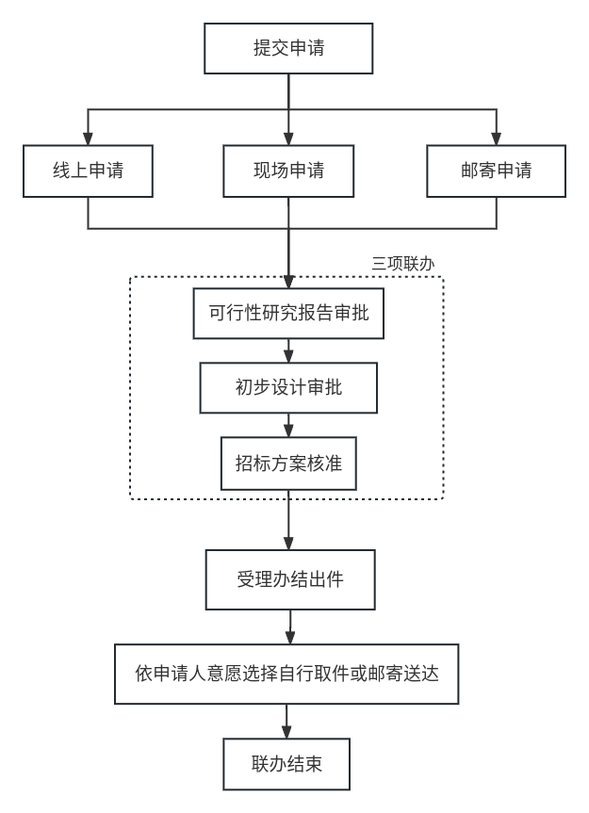

用地规划一件事操作规程及要求

为贯彻落实晋城市人民政府办公室关于《晋城市打造“一件事一次办”精品实施方案的通知》，确保用地规划一件事落地见效，结合工作实际，现制定具体操作规程及要求如下。
一、服务事项及承办单位
序号 | 事项名称 | 办理机构 | 备注
1 | 建设用地（含临时用地）  规划许可证 | 晋城市行政审批服务  管理局
2 | 建设工程（含临时建设）  规划许可证 | 晋城市行政审批服务  管理局
3 | 民用建筑应建防空地下室的  报建审批 | 晋城市行政审批服务  管理局
4 | 城市基础设施配套费征收 | 晋城市行政审批服务  管理局
二、法律依据
1.《中华人民共和国城乡规划法》第三十八条；
2.《中华人民共和国城乡规划法》第四十条；
3.《关于贯彻落实省自然资源厅规划用地“多审合一、多证合一”实施意见》第二条；
4.《山西省人民防空工程建设条例》第十一条；
5.《晋城市征收城市基础设施配套费实施办法》。
三、受理条件
1.拟建设项目经有关部门批准、核准、备案；
2.取得使用土地的有关证明文件（在城市、镇规划区内以划拨方式或出让方式取得国有土地使用权的建设项目方可办理建设用地规划许可证）；
3.建设工程设计方案应符合国土空间详细规划（控制性详细规划）、规划条件，符合当地城市空间形态和风貌管理的相关要求；
4.建设工程设计方案经审批部门审定，需要编制修建性详细规划的，还应提交修建性详细规划；
5.办理规划许可证前应一次性交清城市基础设施配套费；
6.在城市、县人民政府所在地的镇以及开发区、工业园区、教育园区和重要经济目标区新建民用建筑的,建设单位应当按照下列规定同步修建防空地下室:
（1）新建10层以上或者基础埋深3米以上的民用建筑,按照不少于地面首层建筑面积修建防护级别为6级以上的防空地下室;
（2）新建除第一项规定和居民住宅以外的其他民用建筑,地面总建筑面积在2000平方米以上的,按照地面建筑面积的2%至5%修建防护级别为6级以上的防空地下室;
（3）在开发区、工业园区、教育园区和重要经济目标区新建除第一项规定和居民住宅以外的民用建筑,按照一次性规划地面总建筑面积的2%至5%集中修建防护级别为6级以上的防空地下室;
（4）新建除第一项规定以外的人民防空重点城市的居民住宅楼,按照不少于地面首层建筑面积修建防护级别为6B级的防空地下室;
（5）人民防空重点城市危房拆除重建住宅项目,按照不少于重建住宅地面首层建筑面积修建防护级别为6B级的防空地下室。
第二、三项规定的幅度具体划分:一类人民防空重点城市按照5%修建;二类人民防空重点城市按照4%修建;三类人民防空重点城市按照3%修建;其他城市和县人民政府所在地的镇按照2%修建。
四、申请材料
序号 | 材料名称 | 材料  份数 | 备注
1 | 晋城市建设项目用地用地规划“一件事”申请表 | 1 | 原件
2 | 立项文件（核准/备案/批准） | 1 | 复印件加盖公章
3 | 用地及土地出让金缴纳证明（不动产权证/土地出让合同/划拨决定书） | 1 | 复印件加盖公章
4 | 企业投资项目承诺制改革试点防空地下室建设承诺书 | 1 | 原件
5 | 规划/建筑设计方案 | 5 | 原件
6 | 城市配套费缴纳凭证 | 1 | 复印件加盖公章
五、办理地点
1.线上办理
晋城市政务服务网（http://jc.sxzwfw.gov.cn/）套餐式服务专区。
2.线下办理
晋城市政务服务中心西二楼F03/F04号窗口。
六、办理流程
1.办事人在综合受理窗口提交申请材料，帮办代办人员指导办事人填写申请表及准备相关材料；
2.综合窗口按照需求将申请材料流转至承办机构；
3.承办机构将在2个工作日办理完毕，将办理结果送达综合窗口；
4.综合窗口将所有办理结果通过线上告知、邮递快递或通知申请人到线下窗口领取方式送达结果。
办事人可自主选择任意二合一（如办理建设工程规划许可证+城市基础设施配套费缴纳）、三合一（办理建设工程规划许可证+城市基础设施配套费缴纳+人防报建审批）、四合一（办理用地规划许可证+办理建设工程规划许可证+城市基础设施配套费缴纳+人防报建审批）等套餐服务。
七、收费标准
按《山西省财政厅、山西省住房和城乡建设厅关于城市基础设施配套费转为政府性基金管理有关问题的通知》(晋财综[2014] 59号)文规定执行，标准为中等城市类别，具体如下:综合开发区内按I级地段35元/㎡;I级地段25元/㎡;I级地段15元/㎡征收。综合开发区外按 I级地段70元/㎡; I级地段50元/㎡;I级地段20元/㎡征收。
八、实施日期及有效期
本文件自2023年9月3日起施行，有效期五年。

附件：1.用地规划一件事申请表
2.用地规划一件事一次性告知单
3.用地规划一件事流程图

附件1
用地规划一件事申请表
企业基本情况 | 全 称
企业基本情况 | 地 址
企业基本情况 | 统一社会信用代码
企业基本情况 | 性 质 | 国有企业□ |  |  | 集体企业□ |  |  | 城乡个体□ |  |  | 其它类型企业 □ |  |  | 机关事业单位和社会团体 □
企业基本情况 | 法定代表人  及联系电话 |  |  |  |  |  |  |  |  | 联系人及联系电话
办理事项 |  | 用地规划许可证□ |  |  |  | 城市基础设施配套费□ |  |  |  |  |  |  |  | 工程规划许可证□
 |  | 应建人防报建审批□ |  |  |  | 水电气暖报装□
项目基本情况 | 项目名称
项目基本情况 | 建设性质 | 新建□ |  | 扩建 □ |  |  | 改建□ |  |  |  |  | 迁建 □ |  |  |  | 其它□
项目基本情况 | 建设地点  （具体位置）
项目基本情况 | 建设规模及主要建设内容
项目基本情况 | 土地取得方式 |  |  | 土地批复编号 |  |  |  |  |  |  |  |  | 总用地面积
项目基本情况 | 总建筑面积 |  |  | 计容建筑面积 |  |  |  |  |  |  |  |  | 不计容建筑  面积
项目基本情况 | 计划开工时间 |  |  |  |  |  |  |  | 项目总投资（万元）
本次申领建筑工程规划许可  证 | 单体工程名称 | 地上/地下层数 |  |  | 结构形式 |  |  |  | 高度 |  | 总建筑面积 |  |  | 计容建筑面积 |  |  | 不计容建筑面积

单项工程情况（填写不下可附页） | 名称 |  | 地上/地下层数 | 地面建筑面积（m²） |  |  | 地面首层建筑  面积（m²） |  | 地下建筑面积（m²） |  |  | 基础埋深（m）
单项工程情况（填写不下可附页） | 是否申请缴纳易地建设费 是□（情形一□ 情形二□ 情形三□） 否□
单项工程情况（填写不下可附页） | 符合缴纳易地建设费情形：（一）建在流沙、暗河、基岩埋深很浅等地段的项目，因地质条件不适于修建的；（二）因建设地段房屋或者地下管道设施密集，防空地下室不能施工或者难以采取措施保证施工安全的；（三）按照规定指标应建防空地下室的面积小于新建民用建筑地面首层建筑面积，结构和基础处理困难，且经济很不合理的（应建面积小于500㎡）。
建筑设计方案  审查结果 | 建筑设计方案名称：  出具审定意见日期： 年 月 日
城市基础设施配套费 | 是否减免 | 依据《晋城市征收城市基础设施配套费实施办法》，该项目属于：
城市基础设施配套费 | 是否减免 | 不减免□ |  |  | 减收30%□ |  |  | 减收50%□ |  |  | 免征□
城市基础设施配套费 | 收缴标准 | □Ⅰ级，70元/m² |  |  |  | □Ⅱ级，50元/m² |  |  |  | □Ⅲ级，20元/m²
城市基础设施配套费 | 配套费核算 | 该项目总建筑面积为 ㎡  其中：减征（情形一□二□三□四□） ㎡  免征（情形一□二□三□四□五□六□） ㎡  基础设施配套费征收金额=建筑面积（扣除免征面积）×收费标准×减免系数  元= × ×  收费依据（见附页）：  1.《晋城市征收城市基础设施配套费实施办法》（晋市政办【2020】10号）；  2.《关于统筹高品质城市建设与保持城市“烟火气”的实施方案》（晋市建城【2022】80号）  项目单位确认签字： 审核： 复核：  年 月 日
城市基础设施配套费 | 缴纳凭证 | 缴纳凭证日期： 年 月 日
注：本表解释权归晋城市行政审批服务管理局所有。
附页
城市基础设施配套费征收标准及减免范围

一、征收标准
按《山西省财政厅、山西省住房和城乡建设厅关于城市基础设施配套费转为政府性基金管理有关问题的通知》(晋财综[2014] 59号)文规定执行，标准为中等城市类别，具体如下:综合开发区内按Ⅰ级地段35元/㎡;Ⅱ级地段25元/㎡; Ⅲ级地段15元/㎡征收。综合开发区外按Ⅰ级地段70元/㎡; Ⅱ级地段50元/㎡;Ⅲ级地段20元/㎡征收。
二、地段等级划分
Ⅰ级地段:东至东南环路(新207国道 )，南至高速路，西至玉屏山、吴王山，北至北外环;
Ⅱ级地段: 南村片区(金匠片区)，北石店片区,金村起步区;
Ⅲ级地段:市规划区范围内除 I级地段、 Ⅱ级地段以外的其它区域。
金村起步区、巴公片区、高都片区由泽州县负责征收。城区范围 (含西北片区)、南村片区、北石店片区配套费的征收工作，以谁发证、谁征收的原则，由市审批局委托城区审批局和泽州县审批局代收，费用统一解缴市财政。南村片区、北石店片区区划调整正式文件下达后，由城区和泽州县另行申请配套费征收权限。
三、以下建设项目免征城市基础设施配套费:
情形一： 城市道路、桥涵、路灯、供水、排水、污水处理及再生水利用、防洪、供气、供热、消防、公共交通、园林绿化环境卫生等市政公用设施，以及治理环境污染的技改、维修等环保项目;
情形二：托儿所、幼儿园、中小学教学设施;
情形三：老年公益活动设施、敬老院、社会福利院、慈善救助服务设施和为残疾人服务的公共社会福利设施 (残疾人住宅除外 );
情形四：军事设施及营房建设项目(不包括军队招待所、军队在职人员住宅楼和以军队名义举办的经营性建设工程项目 );
情形五：廉租住房、经济适用住房、公共租赁住房、棚户区改造安置住房建设;
情形六：省政府批准的其他免征建设项目。
四、以下建设项目减收城市基础设施配套费:
情形一：文化、卫生、科技、体育设施等非营利性项目，减收30%;大学、中专、技校的教学设施减收30%;
情形二：高等学校的科研和技术开发设施建设项目，减收50%:
情形三：党政机关、财政拨款的事业单位以及公检法机关办公业务用房，减收50%;
情形四：省政府批准的其他减收建设项目。

防空地下室建设承诺书

晋城市行政审批服务管理局：
我单位拟建 项目，由于该项目涉及人民防空法律法规要求结合民用建筑修建防空地下室，现就防空地下室建设事项承诺如下：
1.依据晋城市行政审批服务管理局出具的建设项目人民防空工程设计条件，委托有资质的机构根据人民防空工程建设设计条件，编制防空地下室施工图设计文件；
2.严格按照《人民防空地下室设计规范》、《人民防空工程防火规范》、《人民防空地下室施工图设计文件审查要点》《人民防空工程施工及验收规范》、《人民防空工程质量检验评定标准》、《人民防空工程防护设备产品质量检验与施工验收标准》等现行人防工程建设技术标准进行设计、审图、施工和验收，工程中选用的人民防空工程专用设备符合国家规定的标准，无违反国家工程建设人防技术标准的情况；
3.开工后十五日内，到人民防空工程质量监督站办理人民防空工程质量监督手续，同时将防空地下室施工图设计文件报人民防空行政主管部门备案；
4.按照备案的防空地下室施工图设计文件、施工规范和标准施工，不擅自变更防空地下室施工图设计文件；
5.施工过程中如出现质量问题，及时进行整改，整改不到位，不进入下一道工序施工；
6.工程竣工后及时申请专项验收，未经专项验收或验收不合格，不投入使用；
7.经验收不合格，一次性足额缴纳防空地下室易地建设费。
如违反上述承诺的，我单位自愿承担以下法律责任：
1.如未按照《建设项目人民防空工程设计条件》要求进行人防工程施工图设计文件编制；设计发生变更，未及时到人民防空主管部门进行变更或重新申报，导致工程无法竣工验收的，本单位一次性足额缴纳人防易地建设费。
2.对工程建设过程中建设、设计、施工、监理、防护设备生产安装等单位违反国家人防工程建设相关标准规范造成的责任及损失，由本单位承担。
3、自觉接受人民防空主管部门监督，因未接受监督或未按人防标准要求建设造成的损失，由本单位承担。
4.经人防专项验收，不符合防护标准和质量标准的项目，要积极采取措施，限期整改。如经整改仍不满足专项验收标准的，自愿一次性按标准足额缴纳防空地下室易地建设费。
5.对提供资料的真实性负责，因提供虚假资料造成的损失，由本单位承担。

承 诺 方：
（盖公章）

法定代表人签字：

联 系 电 话：
年 月 日
附件2

用地规划一件事一次性告知单

一、服务事项
1.用地规划；
2.工程规划；
3.人防报建；
4.城市基础配套费。
二、申请材料
1.晋城市建设项目用地用地规划“一件事”申请表（原件1份）；
2.立项文件（核准/备案/批准，复印件加盖公章1份，审批局核发的内部提供）；
3.用地及土地出让金缴纳证明（不动产权证/土地出让合同/划拨决定书，复印件加盖公章1份）；
4.企业投资项目承诺制改革试点防空地下室建设承诺书（原件1份）；
5.已审定的规划/建筑设计方案（原件5份）；
6.城市配套费缴纳凭证（复印件加盖公章1份）。
温馨提示：1.按照人民防空工程建设管理规定（国人防办字﹝2003﹞18号）第二十三条办理工程规划许可证之前需完成民用建筑应建防空地下室的报批。2.用地规划许可、工程规划许可、人防报建、城市基础配套费四证可一表申请，同步办理。
三、办理地点及方式
1.线上办理
晋城市政务服务网（http://jc.sxzwfw.gov.cn/）。
2.线下办理
晋城市政务服务中心西二楼F03/F04号窗口。
四、办理时限
2个工作日（不含特殊环节）。
五、办理结果
建设用地规划许可证；
建设工程规划许可证；
人防设计条件/人防批准书。
六、送达方式
申请人自取或免费邮寄。
七、咨询电话
0356-2218288。

附件3
用地规划一件事流程图

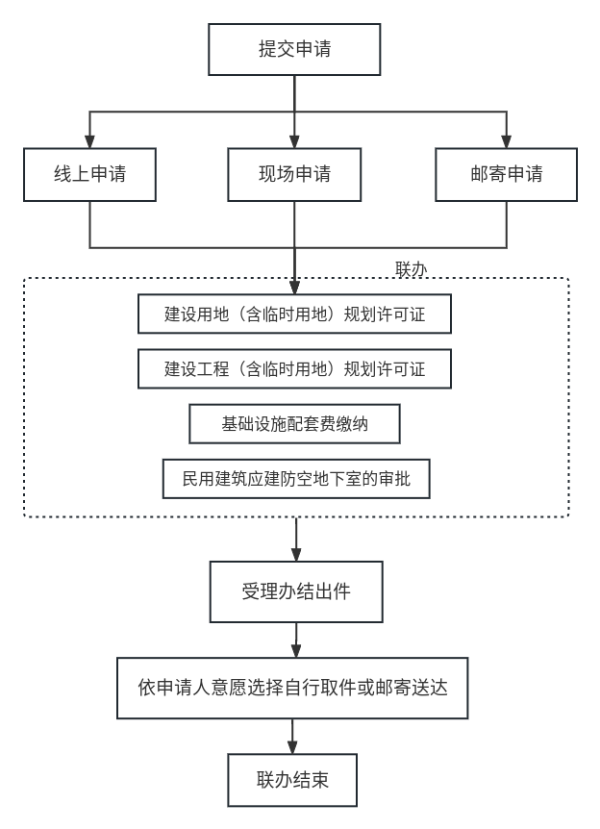
开药店一件事操作规程及要求

为贯彻落实晋城市人民政府办公室关于《晋城市打造“一件事一次办”精品实施方案的通知》，确保开药店一件事落地见效，结合工作实际，现制定具体操作规程及要求如下。
一、服务事项及承办单位
序号 | 事项名称 | 办理机构 | 备注
1 | 药品零售经营许可 | 市行政审批服务管理局 | 市场流通科
2 | 医疗器械经营许可 | 市行政审批服务管理局 | 市场流通科
3 | 第二类医疗器械经营备案 | 市行政审批服务管理局 | 市场流通科
二、法律依据
1.《药品管理法》第五十一条、五十二条、五十三条；
2.《药品经营许可证管理办法》 第三条；
3.《医疗器械监督管理条例》 第四十条、四十一条；
4.《医疗器械经营监督管理办法》 第四条。
三、受理条件
1.药品经营许可
（1）有依法经过资格认定的药师或者其他药学技术人员；
（2）有与所经营药品相适应的营业场所、设备、仓储设施和卫生环境；
（3）有与所经营药品相适应的质量管理机构或者人员；
（4）有保证药品质量的规章制度，并符合国务院药品监督管理部门依据本法制定的药品经营质量管理规范要求。
2.第三类医疗器械经营许可
（1）具有与经营范围和经营规模相适应的质量管理机构或者质量管理人员，质量管理人员应当具有国家认可的相关专业学历或者职称；
（2）具有与经营范围和经营规模相适应的经营、贮存场所；
（3）具有与经营范围和经营规模相适应的贮存条件，全部委托其他医疗器械经营企业贮存的可以不设立库房；
（4）具有与经营的医疗器械相适应的质量管理制度；
（5）具备与经营的医疗器械相适应的专业指导、技术培训和售后服务的能力，或者约定由相关机构提供技术支持；
（6）具有符合医疗器械经营质量管理要求的计算机信息管理系统，保证经营的产品可追溯；
（7）其它证明材料。
3.第二类医疗器械经营备案
（1）具有与经营范围和经营规模相适应的质量管理机构或者质量管理人员，质量管理人员应当具有国家认可的相关专业学历或者职称；
（2）具有与经营范围和经营规模相适应的经营、贮存场所；
（3）具有与经营范围和经营规模相适应的贮存条件，全部委托其他医疗器械经营企业贮存的可以不设立库房；
（4）具有与经营的医疗器械相适应的质量管理制度；
（5）具备与经营的医疗器械相适应的专业指导、技术培训和售后服务的能力，或者约定由相关机构提供技术支持；
（6）其它证明材料。
四、申请材料
通用材料：1.企业营业执照复印件（可联网核查）；
2.企业法定代表人或者企业负责人、质量负责人、质量机构负责人的个人简历（含保证在职在岗声明）、身份证、学历证书、资格或职称证书、注册证、聘用合同（任命文件或聘书）复印件（加盖公章）；
3.企业从事第二类（二类免经营备案除外）、第三类医疗器械经营的，需提供医疗器械质量负责人 3 年以上医疗器械经营质量管理工作经历证明；医疗器械专业技术人员的身份证明、学历或者职称证明复印件，质量管理人员、专业技术人员的在职在岗承诺书、与企业签订的劳动合同复印件（加盖公章）；
4.拟设置药店经营场所、库房的地理位置图、平面图（标注长、宽、高实际使用面积）、房屋产权证明文件或者租赁协议（附房屋产权证明原件）复印件（加盖公章）；
5.新开办零售药店“一件事”申请材料真实性保证声明承诺书（加盖公章）；
6.经办人授权证明文件（加盖公章）。
申请药品零售经营许可补充材料：1.药品零售企业开办申请表；
2.企业药学技术人员的个人简历（含保证在职在岗声明）、身份证、学历证书、资格或职称证书、注册证、聘用合同（任命文件或聘书）复印件（加盖公章）；
3.拟办企业组织机构情况；
4.拟办企业质量管理文件目录及陈列、仓储的设施设备目录；拟经营药品的范围。
申请医疗器械经营许可材料：1.医疗器械经营许可申请表（零售）；
2.组织机构与部门设置说明（加盖公章）；
3.经营设施、设备目录；
4.医疗器械经营质量管理制度、工作程序等文件目录；
5.医疗器械经营计算机信息管理系统基本情况介绍和功能说明。
申请第二类医疗器械经营备案材料：1.第二类医疗器械经营备案表（零售）；
2.组织机构与部门设置说明（加盖公章）；
3.经营设施、设备目录；
4.医疗器械经营质量管理制度、工作程序等文件目录。
五、办理地点
线下办理：晋城市政务服务中心西二楼16号窗口。
六、办理流程
1.综合窗口接受申请材料，帮办代办人员指导申请人填写申请表；
2.综合窗口按照需求将申请材料转送到市场流通科16号窗口；
3.市场流通科将在2个工作日内办理完毕，将办理结果送达综合窗口；
4.综合窗口将办理结果送达申请人，并请申请人签字。
七、实施日期及有效期
本文件自2023年9月3日起施行，有效期五年

附件：1.开药店一件事申请表
2.开药店一件事一次性告知单
3.开药店一件事流程图

附件1
开药店一件事申请表
企业名称： 申请日期：年 月 日
企业基本情况
企业名称 |  |  |  |  | 统一社会信用代码
住所
法定代表人 |  | 身份证号码 |  |  |  |  | 执业资格/职称
企业负责人 |  | 身份证号码 |  |  |  |  | 执业资格/职称
质量负责人 |  | 身份证号码 |  |  |  |  | 执业资格/职称
联系人 |  | 联系人电话
经营场所地址
库所地址
企业类型 | □个人独资企业 □有限责任公司  □股份有限公司 □法人分支机构  □其它企业性质 |  |  |  |  | 经营方式 |  |  | □零售单体药店  □零售连锁总部  □零售连锁门店
经营场所面积 | 总面积（㎡） |  | 常温区面积（㎡） |  |  | 阴凉区面积（㎡） |  |  |  | 冷藏区容积（m³）
库房面积 | 总面积（㎡） |  | 常温库面积（㎡） |  |  | 阴凉库面积（㎡） |  |  |  | 冷库容积（m³）
经营场所配备设施设备情况说明
库房配备设施设备情况说明
附件2

开药店一件事一次性告知单

一、服务事项
1.药品零售经营许可；
2.医疗器械经营许可；
3.第二类医疗器械经营备案。
二、申请材料
通用材料：1.企业营业执照复印件（可联网核查）；
2.企业法定代表人或者企业负责人、质量负责人、质量机构负责人的个人简历（含保证在职在岗声明）、身份证、学历证书、资格或职称证书、注册证、聘用合同（任命文件或聘书）复印件（加盖公章）；
3.企业从事第二类（二类免经营备案除外）、第三类医疗器械经营的，需提供医疗器械质量负责人 3 年以上医疗器械经营质量管理工作经历证明；医疗器械专业技术人员的身份证明、学历或者职称证明复印件，质量管理人员、专业技术人员的在职在岗承诺书、与企业签订的劳动合同复印件（加盖公章）；
4.拟设置药店经营场所、库房的地理位置图、平面图（标注长、宽、高实际使用面积）、房屋产权证明文件或者租赁协议（附房屋产权证明原件）复印件（加盖公章）；
5.新开办零售药店“一件事”申请材料真实性保证声明承诺书（加盖公章）；
6.经办人授权证明文件（加盖公章）。
申请药品零售经营许可补充材料：1.药品零售企业开办申请表；
2.企业药学技术人员的个人简历（含保证在职在岗声明）、身份证、学历证书、资格或职称证书、注册证、聘用合同（任命文件或聘书）复印件（加盖公章）；
3.拟办企业组织机构情况；
4.拟办企业质量管理文件目录及陈列、仓储的设施设备目录；拟经营药品的范围。
申请医疗器械经营许可材料：1.医疗器械经营许可申请表（零售）；
2.组织机构与部门设置说明（加盖公章）；
3.经营设施、设备目录；
4.医疗器械经营质量管理制度、工作程序等文件目录；
5.医疗器械经营计算机信息管理系统基本情况介绍和功能说明。
申请第二类医疗器械经营备案材料：1.第二类医疗器械经营备案表（零售）；
2.组织机构与部门设置说明（加盖公章）；
3.经营设施、设备目录；
4.医疗器械经营质量管理制度、工作程序等文件目录。
三、办理地点及方式
晋城市政务服务中心西二楼16号窗口；线上填报信息、线下提交相关材料。
四、办理时限
2个工作日。
五、办理结果
药品经营许可证；
医疗器械经营许可证；
第二类医疗器械经营备案证书。
六、送达方式
快递邮寄或窗口自取。
七、咨询电话
0356-2218587。
附件3
开药店一件事流程图
